商务区集团第一届“青年标兵”候选人推荐表

姓 名 |  | 胡星杰 | 性别 | 男 |  | 出生年月 | 1984.3
政治面貌 |  | 中共党员 | 文化程度 | 大学本科 |  | 民族 | 汉
工作单位 及职务 |  | 武汉中央商务区投资控股集团有限公司 |  |  |  | 职称 | 助理工程师
个人简历 | 2002-2006年 武汉理工大学 本科  2006年至今 武汉中央商务区投资控股集团有限公司  2009年至今武汉大学 工程硕士在职研究生在读
曾获得何种奖励 | 2011年度优秀共产党员  2011年度优秀员工
简要事迹 | 该同志工作上兢兢业业，勇于开拓创新。在他和同事们的努力下，事务部资产管理工作有序，从未出现重大工作失误和安全事故；通过对原储备土地的经营管理模式进行了分析测算，提出修改方案，进一步规范了储备地块经营管理；组织完成了商务区范湖1号地、六号地宣传牌的委托代理建设和验收工作；在2011年初地铁变电站的拆迁突击任务中，与区土地储备事务中心协调还建房源，安排拆迁户看房选房，加班加点； 6年来管理GIS系统，出具各类图纸总计4741张。  在个人作风方面，能严于律己，廉洁奉公，不利用职责之便谋取私利。
基层单位意见 | （盖 章）  年 月 日 |  |  | 评选委员会意见 | （盖 章）  年 月 日
“青年标兵”评选个人事迹材料
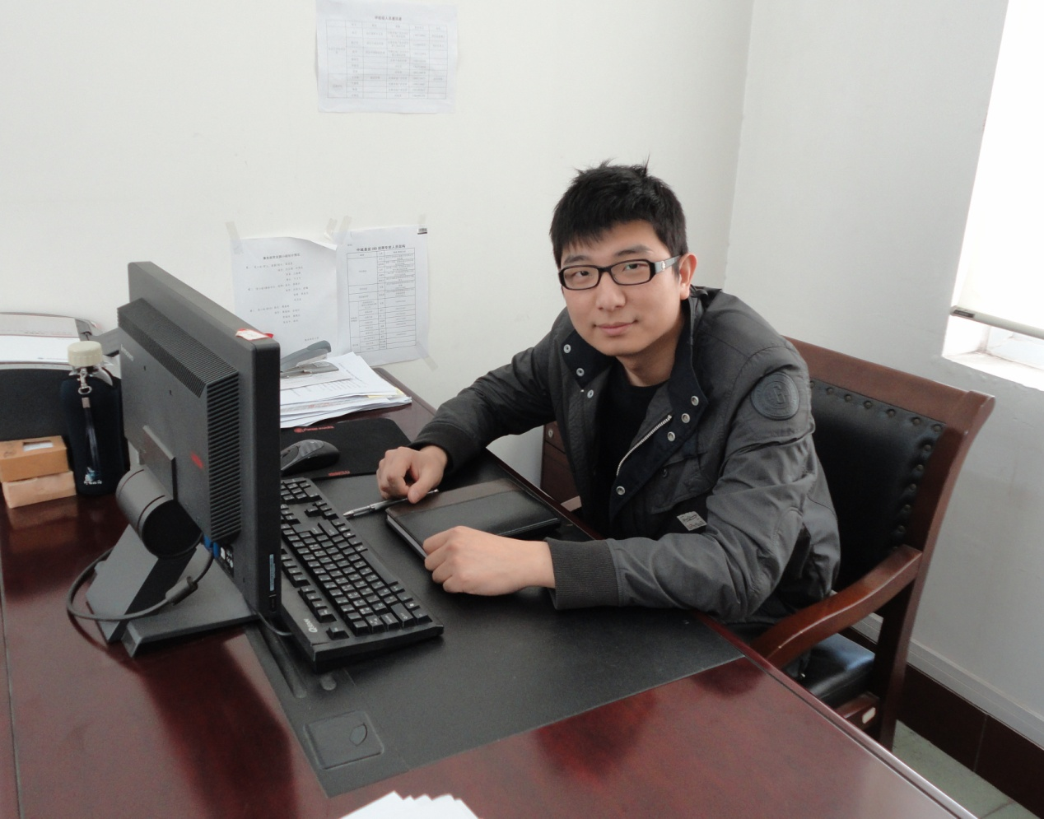
胡星杰，男，28岁，中共党员，现任商务区集团公司土地事务部综合部部长。该同志自2006年参加工作以来，在平凡的工作岗位上严谨求实，勤奋刻苦，作为一名共产党员，时刻以党员标准严格要求自己，在理论学习，业务工作和廉洁自律等方面都发挥了共产党员的先锋模范作用，较好的完成了各项工作任务，得到了领导、同事们的普遍好评，并荣获集团公司2011年优秀共产党员和优秀员工。
该同志善于学习，积极参加集体活动，思想上与集团党委保持高度一致。在日常生活和平时的工作中，该同志坚持不断的学习党的路线、方针和政策，坚持用“三个代表”重要思想指导自己的工作，用科学发展观来丰富自己的政治头脑，有较高的思想觉悟，对于自身各方面有着充分的认识，能树立正确的世界观、人生观和价值观，及时调节自我，保持健康的心理状态。在公司全面开展的创先争优活动中，踊跃参与，郑重承诺。在阅读《不动心》、《读点》、《苦难辉煌》等党性教育刊物后，积极反馈读书心得；在“为党旗争辉，为商务区添彩”主题演讲比赛中，激情抒发自我党性感悟；参加“永远跟党走”红歌赛，弘扬爱国热情和奉献精神，并获得团体一等奖；积极响应公司团委号召，参加各项青年团组织活动，作为青年文明志愿者，倡导绿色节能环保理念，参加了商务区植被养护等社会活动。
该同志工作上兢兢业业，勇于开拓创新，为土地整理事务部各项业务的开展奠定了基础。该同志主要从事土地事务部GIS（地理信息系统）系统维护和储备资产（储备地块和还建房源）的管理工作，自2010年起全面负责综合部工作。综合部作为事务部的后勤保障部门，不仅是承上启下，联系左右，协调各部门的桥梁和纽带，还承担着事务部储备资产的管理、零星工程管理、档案管理、GIS管理和资产评估等业务工作。多年来，他牢固树立一心为公，无私奉献的思想，严格要求自己，自我加压，经常加班加点熬夜，几次带病坚持工作，从无怨言。他求真务实，在他和同事们的努力下，事务部资产管理工作有序，从未出现重大工作失误和安全事故；该同志善于动脑筋，主动对原储备土地的经营管理模式进行了分析测算，提出了修改方案，为办公会审议通过《武汉市王家墩商务区土地整理储备事务部对已收购收回土地、设施及地面建筑物托管管理办法》奠定了基础，并进一步规范了储备地块经营管理，实现储备资产经营收入逾300万元/年；他作风严谨，组织完成了商务区范湖1号地、六号地宣传牌的委托代理建设和验收工作；他积极主动，在2011年初地铁变电站的拆迁突击任务中，虽然不是指挥部的成员，但是把自己当作指挥部的一份子，与区土地储备事务中心协调还建房源，安排拆迁户看房选房，加班加点，为指挥部地铁变电站的拆迁工作贡献了力量；他兢兢业业，6年来管理GIS系统，出具各类图纸总计4741张，为事务部土地储备收购、招商策划工作提供了决策依据。
该同志在个人作风方面，能严于律己，廉洁奉公。敢于坚持原则，同消极腐败现象作斗争，牢记我党为人民服务的宗旨，从不利用职责之便谋取私利。由于工作繁忙，经常早出晚归，没有时间照顾家人，老婆埋怨他为了单位为了工作是个不称职的老公和父亲。新婚燕尔，他没有休完婚假就投身工作当中;孩子出生,他也没能请假陪伴。
胡星杰同志没有什么轰轰烈烈的事迹，然而，闪光之处正是体现在他那平凡的岗位上，体现在他多少年不变的点滴小事之中，为全体青年同志树立了榜样。

